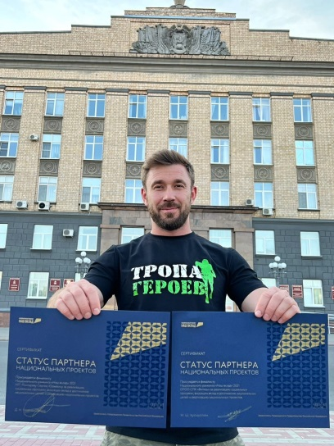

Сергей Почтарёв занял 5-е место в рейтинге среди субъектов малого бизнеса за вклад в нацпроект «Демография».

С проектом «Тропа героев» он стал финалистом премии #МЫВМЕСТЕ-2021 в номинации «Здоровье нации».
«Тропа героев» – один из ста лучших проектов Фонда президентских грантов, победитель национальной премии «Бизнес-Успех». За три года участниками проекта стали 20 тысяч человек из более
50 регионов России и 12 стран.
На 25-м месте в рейтинге НКО – Орловская региональная общественная организация СПК «Витязь». Отмечен «Спортивный экопарк «Новый Легост»» (нацпроекты «Жильё и городская среда», «Туризм и индустрия гостеприимства»).
Всем финалистам присвоен статус «Партнёр национальных проектов».

СПРАВОЧНО:

Проект «Тропа героев» представляет собой спортивную игру – кросс по пересечённой местности с преодолением препятствий. Так как в инициативе нет соревновательного элемента, каждый участник бросает вызов самому себе. В настоящее время авторы реализуют сразу несколько направлений: «Тропа юных героев» для детей, подростков и родителей; «Тропа супергероев» для людей с ОВЗ и пенсионеров; «Тропа 18+»; «Межнациональная тропа героев» для иностранцев; «Корпоративная тропа героев» для компаний и организаций.
«Ты в игре» проводится АНО «Национальные приоритеты» при поддержке Министерства спорта РФ в рамках федерального проекта «Спорт – норма жизни» национального проекта «Демография».
В этом году «Тропа героев» пройдёт в рамках регионального военно-патриотического фестиваля «Подвиг залегощенцев». Препятствия на трассе забегов подготовит Орловский специальный отряд быстрого реагирования.
В июне текущего года Сергей Почтарёв получил два сертификата в рамках двух проектов-партнёров. Отметим, что он единственный, кто привёз в свой регион два сертификата. В планах у идейного вдохновителя и создателя «Тропы героев» внедрить проект в пяти регионах России. Пожелаем команде проекта успехов!

